La Germania legalizza l'aerosolterapia bellica

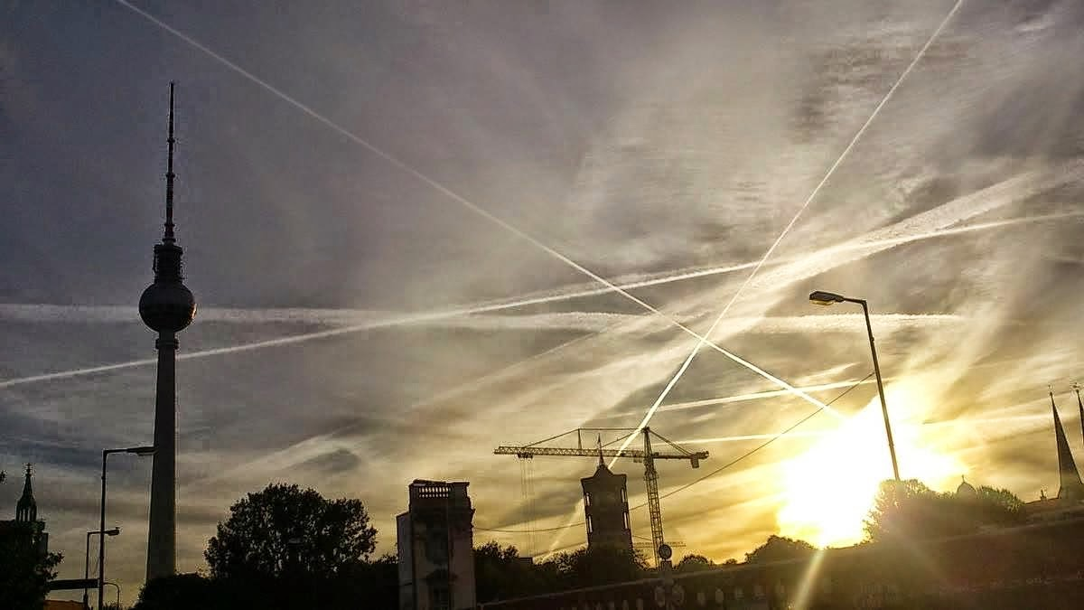
BERLINO (ANNO 2014): SCIE CHIMICHE - FOTO CUVATO
Incredibile ma prevedibile, perché ormai il fenomeno chemtrail è evidente anche i ciechi con un buon olfatto. La Germania legalizza la dispersione nell'aria di aerosol tossici e pericolosi per la vita: un'attività clandestina in atto da anni. Non è tutto: ecco un rapporto sull’ingegneria climatica sulla pagina internet del Ministero Federale dell’Istruzione e della Ricerca (BMBF): Sondierungsstudien Climate Engineering.Allarmismi per giustificare manomissioni artificiali del clima
per finalità segrete al genere umano. Il riscaldamento globale non esiste: è quello che emerge dai rilevamenti satellitari della Nasa che, dal 2000, non hanno più misurato un aumento delle temperature sulla superficie terrestre. I dati testimoniano che l’atmosfera terrestre disperde calore, e che il biossido di carbonio mantiene molto meno calore del previsto. Anche il premio Nobel per la fisica Ivar Giaever, nega validità alla teoria del riscaldamento globale di origine antropica. BERLINO (ANNO 2014): SCIE CHIMICHE - FOTO CUVATO Il climatologo Roy Spencer, coautore dello studio pubblicato sulla rivista ‘Remote Sensing‘, ricercatore dell’Università dell’Alabama insieme a Danny Braswell, ha spiegato che non bisogna lasciarsi andare a catastrofismi sul clima, e che l’andamento termico mondiale è determinato da cicli naturali. e si è avvalso dei dati della temperatura superficiale raccolti dall’Unità di ricerca sul clima di Hadley in Gran Bretagna. I dati di energia radiante sono stati raccolti dal CERES (Clouds and Earth’s Radiant Energy System): un dispositivo che si trova a bordo del satellite ‘Terra‘ della Nasa.

http://dip21.bundestag.de/dip21/btd/18/021/1802121.pdf

http://www.bmbf.de/de/8493.php http://pielkeclimatesci.wordpress.com/2011/07/26/new-paper-on-the-misdiagnosis-of-surface-temperature-feedbacks-from-variations-in-earth%E2%80%99s-radiant-energy-balance-by-spencer-and-braswell-2011/

http://www2.eng.cam.ac.uk/~hemh/SPICE/SPICE.htm

http://sulatestagiannilannes.blogspot.it/2014/08/svelati-i-misteri-del-clima-ecco-che.html

